Комплектность деталей
№ поз. | Наименование детали | Размер, мм | К-во, шт
1 | Крышка | 351х351х16 | 1
2 | Стенка вертикальная | 602х350х16 | 1
3 | Стенка вертикальная | 517х350х16 | 1
4 | Перегородка | 506х350х16 | 1
5 | Стенка горизонтальная | 868х350х16 | 1
6 | Сидение | 534х347х16 | 1
7 | Стенка задняя | 534х150х16 | 1
6а | Мягкий элемент
8 | Цоколь | 868х80х16 | 1
9 | Полка | 530х297х16 | 1
10 | Дверь откидная | 530х350х16 | 1
11 | Дверь боковая | 313х350х16 | 1
12 | Фасад ящика | 147х313х16 | 1
13 | Стенка боковая ящика | 300х100х16 | 2
14 | Стенка задняя ящика | 261х100х16 | 1
15 | Фальш-панель ящика | 261х100х16 | 1
16 | Дно ящика (ДВП) | 293х300х3 | 1
17 | Стенка задняя (ДВП) | 614х339х3 | 1
18 | Стенка задняя (ДВП) | 276х462х3 | 2
19 | Планка стыковочная | 446мм | 2

Комплектность метизов и фурнитуры

№п/п | Название | Кол-во | Рис.
1 | Винт-стяжка Confirmat 7х50 | 19 | 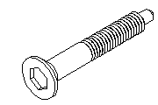
2 | Ключ к винту-стяжке Confirmat | 1
3 | Заглушка к винту-стяжке Confirmat | 19 | 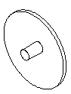
4 | Ручка-скоба | 3
5 | Винт 4х22+шайба | 4 | 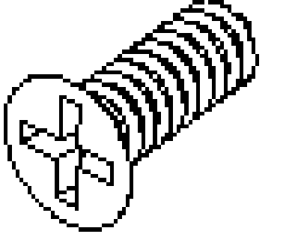
6 | Саморез 3,5х30 | 2
7 | Подпятник-гвоздь | 4
8 | Саморез 3,5х16 | 17
9 | Саморез 4,0х16 | 16
10 | Направляющая роликовая 300мм | 1
11 | Эксцентрик D-15мм | 4
12 | Винт к эксцентрику L-12мм | 4
13 | Заглушка к эксцентрику | 4
14 | Шкант 8х35 деревянный | 7
15 | Гвозди 1,2х25 | 50
16 | Полкодержатель | 5
17 | Петля внутренняя | 4
18 | Винт 4х35 | 2
19 | Амартизатор газовый | 1

Республика Беларусь УП «МЕБЕЛЬ-КЛАСС»
г. Минск, ул. Основателей, 24, 220031, тел./факс (+375-17) 266-55-01
www.mebelklass.com

Набор мебели для прихожей «Порто» МК 501.09
Скамья МК 501.09.7
Инструкция по сборке и уходу
Правая исполнение Левое исполнение

Эксплуатация и уход за мебелью
Сохранность мебели и продолжительность её эксплуатации зависит не только от конструкции и качества изготовителя, но и в значительной степени от правильного обращения и своевременного ухода за ней. Для обеспечения нормальных условий эксплуатации мебели температура воздуха в квартире должна быть не ниже +10С с относительной влажностью 45-70%.
Необходимо:
– предохранять поверхности изделия от попадания на них жидкостей или немедленно удалить с поверхности, в случае их попадания;
– протирать поверхности сухой мягкой ветошью или тканью, допускается увлажнение средством по уходу за мебелью;
– беречь поверхности изделия от механических повреждений;
– периодически подтягивать крепежные элементы при ослаблении соединения.
Не рекомендуется:
– устанавливать изделие вплотную или вблизи источников тепла и отопления;
– эксплуатировать изделие в сырых не отапливаемых, непроветриваемых помещениях;
– передвигать, переносить мебель в нагруженном состоянии!!!
Порядок предъявления претензий
- Претензии по качеству и некомплектности мебели должны направляться покупателем непосредственно в магазин, где приобретена мебель, с обязательным приложением копии товарного чека и этикеткой с датой изготовления изделия.
- По дефектам, появившихся из-за несоблюдения покупателем порядка сборки, правил эксплуатации, претензии не принимаются.
- Претензии от покупателя торговыми организациями принимаются в течении 24 месяцев со дня приобретения мебели (e-mail: info@mebelklass.com)
- Сохраняйте упаковку до окончательной сборки изделия.
Декларация о соответствии ЕАЭС BY/112 11.01. ТР025 122 01346
Действительна по 19.11.2025г.

